В марте месяце традиционно в школе проводится **Книжная неделя**. В этом году Праздник книги состоялся с 14 по 17 марта.

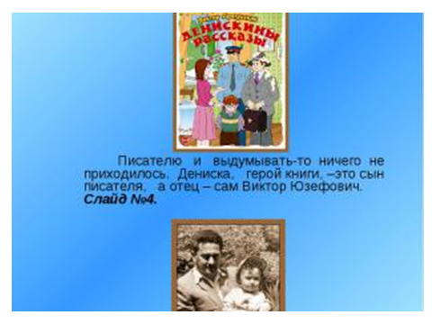Ребята 3А и 4А класса активно участвовали в викторине-презентации по рассказам Виктора Драгунского **«Денискины рассказы».**

С 1959 года В.Драгунский пишет веселые рассказы про Дениску Кораблева. Самые разные случаи приключались с главным героем. Некоторые из этих случаев происходили на самом деле не с Дениской Кораблевым, а с Дениской Драгунским – сыном писателя.

15 и 17 марта в библиотеке для обучающихся 5А, 5Б, 6А, 6Б классов состоялось мероприятие, посвященное истории создания сказки Аксакова **«Аленький цветочек».** Большинство ребят не задумывались над тем, что эта сказка вышла как приложение к повести «Детские годы Багрова- внука», так как издается самостоятельным произведением.

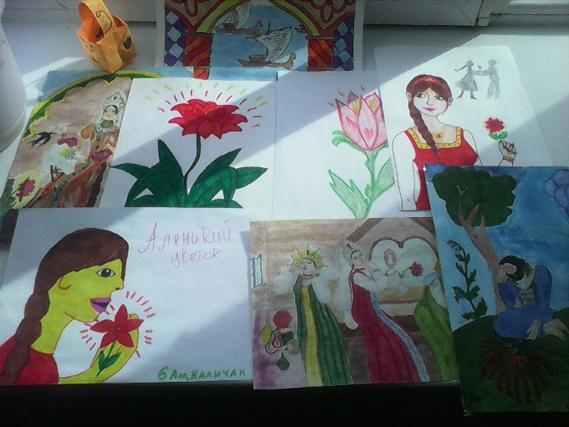Также ребята узнали, что «Аленький цветочек» был рассказан еще маленькому Аксакову крепостной крестьянкой ключницей Пелагеей. И уже, спустя много лет и будучи тяжело больным,С.Т. Аксаков выпустил сказку «Аленький цветочек» с посвящением «Внучке моей Ольге Григорьевне Аксаковой». Писатель вложил, а образ Аленького цветочка скрытую от глаз красоту, любовь, доброту и сострадание.Это одна из самых мудрых и добрых сказок.

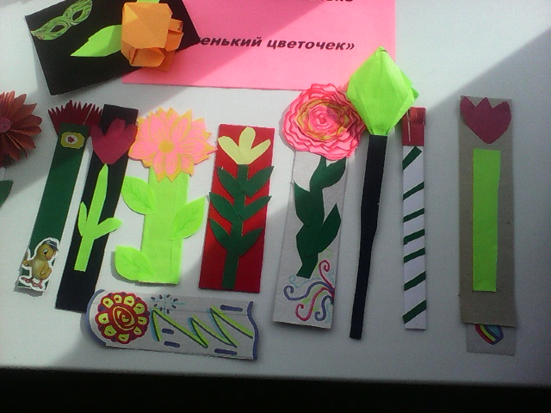В библиотеке была организована выставка рисунков, которые учащиеся нарисовали заранее.

Затем состоялся мастер – класс: ребята с большим интересом и фантазией изготовили книжные закладки в форме «аленького цветочка», так как они себе его представляют. Закладки получились очень красивые и оригинальные.

Далее ребята читали стихи, посвященные книге.

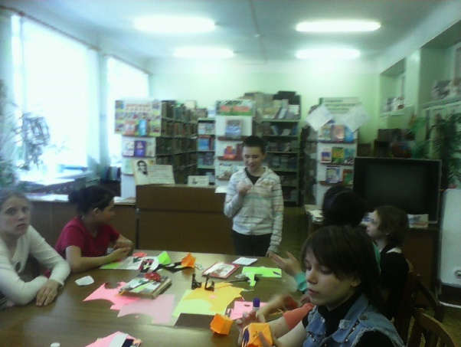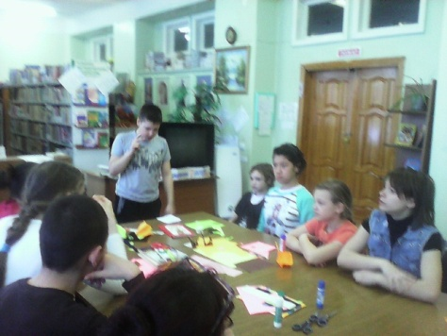

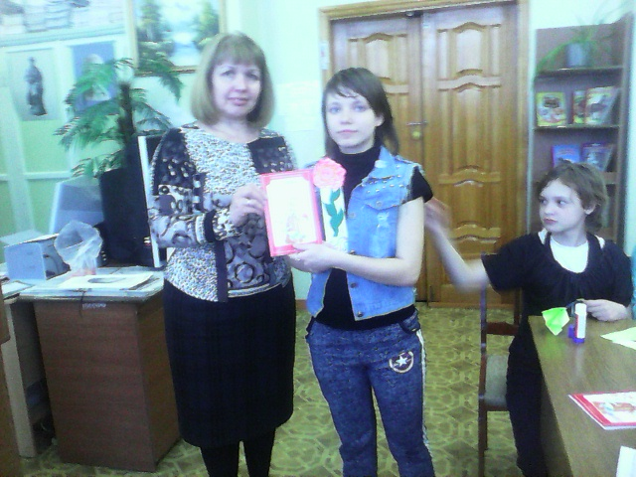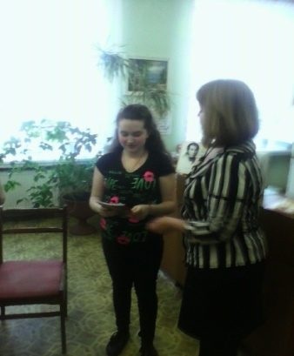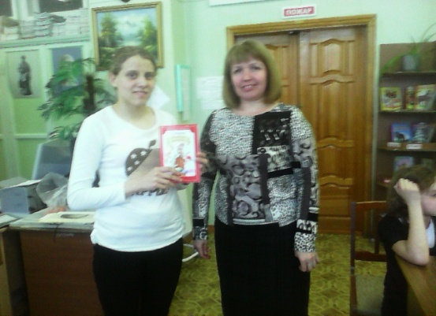И в заключении мероприятия были подведены итоги и самым активным вручались призы – книга «Аленький цветочек».

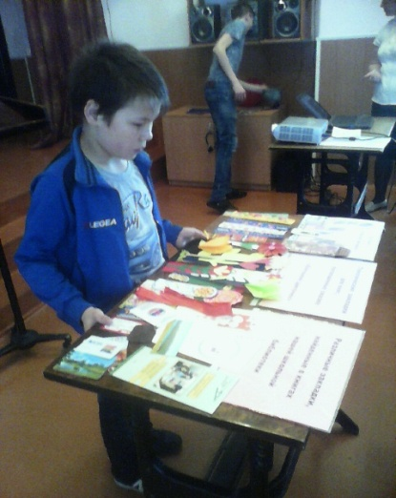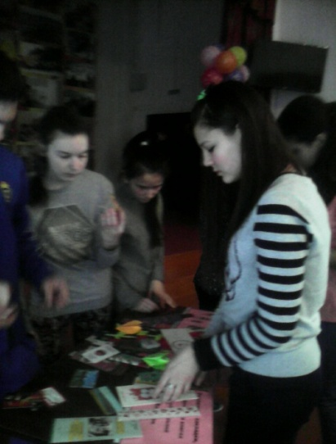 16 марта в актовом зале школы прошла видео – презентация **«История книжной закладки»** среди обучающихся 8-11 классов. Книжная закладка во все времена помогала не только запоминать или быстро находить нужную страницу, но и элементарно защищала книгу, страницы не загибались и не листались без надобности. На мероприятии была подготовлена выставка книжных закладок. Выставка подразделялась на три раздела: «современные книжные закладки», на «различные закладки, найденные в книгах нашей школьной библиотеки»и «тематические закладки для книг, посвященные сказке «Аленький цветочек», которые ребята из младших классов сделали своими руками. Ребята с большим вниманием послушали и посмотрели презентацию, и с интересом рассматривали выставку с книжными закладками.

**Книги живут лишь тогда, когда мы их читаем, ищем и находим в них самих себя.**

Библиотекарь: Семенова Н.Ю.